Книги из фонда библиотеки

79779 оф
Зеленко, А. У. Американские сельские клубы молодежи и метод домашних проектов : (по личным наблюдениям) / А. У. Зеленко. – Москва : Работник просвещения, 1926. – 188 с.

277914 оф
Зеленко А., Вечера игр и развлечений : сборник с рисунками и нотами / А. Зеленко, М. Козлов, Н. Кравченко, А. Родин ; с предисловие Агитпропа ЦК ВЛКСМ ; под редакцией Сектора по исследованиям игры Института методов внешкольной работы. – Москва : Молодая гвардия, 1929. – 295, [7] с.
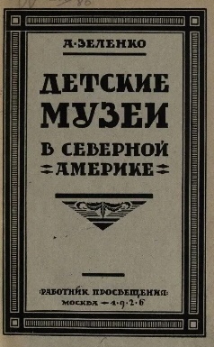
63323 оф 75736 оф
Зеленко, А. У. Детские музеи в Северной Америке / А. У. Зеленко. – Москва : Работник просвещения, 1925. – 232, XXXII с.

85.11
Ж 53 М982869 ои
Жемчужина самарского модерна : Особняк А.П. Курлиной / Автор текста И. В. Крамарева. – Самара : Агни, 2003. – 17 с.

75770 оф
Коллингс, Е. Опыт работы американской школы по методу проектов / Е. Коллингс ; предисловие Вильяма Кильпатрик ; перевод с английского С. Тюрберт ; под редакцией и с введением А. У. Зеленко. – [Москва] : Новая Москва, 1926. – 288 с.

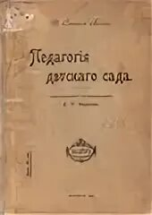
34689 оф
Холл, Г. С. Педагогия детского сада / Д. Стенли Холл ; под редакцией и с предисловие А. У. Зеленко. – Москва : Государственное издательство, 1920. – 95 с.

Статьи из журналов

Комаров, Ю. Т. А. У. Зеленко – архитектор, инженер, педагог, воспитатель / Ю. Т. Комаров // Архитектура и время. – 2016. – № 4. – С. 24-31.

Александр Устинович Зеленко - одна из сложных и загадочных фигур российской архитектуры.

Комаров, Ю. Просветитель : Александр Устинович Зеленко – архитектор, инженер, педагог, воспитатель / Ю. Комаров // Москва. – 2017. - № 4. – С. 222-234.

Статья посвящена архитектору А. У. Зеленко. Автор подробно рассказывает об истории строительства архитектурных сооружений Зеленко, его просветительской деятельности и организации детских клубов и музеев.

Печенкин, И. Е. Здание Коммерческого института в Москве. К истории отечественной неоклассики начала XX века= Building of the Commercial institute in Moscow. Russian neoclassicism of the early 20th century / И. Е. Печенкин // Архитектурное наследство. – 2017. – Вып. 67. – С. 202-219.

Об истории проектирования и строительства аудиторного корпуса московского Коммерческого института, ныне входящего в комплекс зданий РЭУ им. Г. В. Плеханова.
Романов, Н. Занятия с детьми в музее по американскому методу / Н. Романов // Музей. – 2013. – № 4. – С. 40-42.
О формах и методах музейной работы, разработанных и применяемых в американских музеях, которые внедрял советский педагог А. У. Зеленко в Музее изящных искусств (ныне - ГМИИ им. А. С. Пушкина). О культурно-просветительской работе с детьми. О том, как вызвать у детей привычку и склонность к посещению музеев.
Московское общество "Сетлемент" (1905-1908) : (Из истории детских воспитательных учреждений начала XX в.) / Е. Ю. Сейку // Вестник Московского университета. Сер. 8, История. – 2007. – № 1. – С. 100-118.

МЕЖБИБЛИОТЕЧНЫЙ АБОНЕМЕНТ (МБА)

Абоненты (коллективные пользователи) могут заказать по МБА для своих читателей отсутствующие в фонде библиотек документы в виде: оригинала, ксерокопии, электронной копии интересующих их документов сроком до 30 дней (книги), от 7 до 15 дней (периодические издания и документы повышенного спроса), на 1 неделю (единственные экземпляры из читальных залов)

Заказы принимаются по всем каналам связи и лично от представителей абонента на бланках установленной формы и выполняются в течение 1-3 дней (без учёта времени на пересылку и перенаправление заказов в другие библиотеки города). Заказ можно оформить на сайте библиотеки, заполнив «Форму заказа».

Книги по выполненным заказам в адрес библиотек сельских и городских поселений, центральных библиотек отдалённых районов и библиотек других регионов высылаются по почте заказными бандеролями бесплатно. Другие абоненты получают их в отделе МБА.

Услуги по копированию документов и ЭДД платные.

Адрес: 610000 г. Киров, ул. Герцена, 50

Телефон: (8332) 76-17-35

e-mail: mba@herzenlib.ru

Все подробности деятельности ЭДД и МБА сморите на сайте herzenlib.ru


Информационно-
библиографический
отдел

«Грани таланта»:
к 155-летию со дня рождения
советского инженера,
архитектора, просветителя
Александра Устиновича Зеленко
(1871-1953)

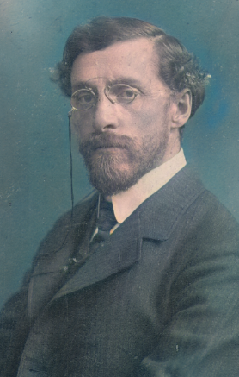

Рекомендательный список
литературы за 1920-2017 гг.

Киров, 2026

